Presseinformation

Excelitas Wiesbaden errichtet Photovoltaikanlage zur Eigenversorgung mit Solarstrom

Excelitas Technologies verstärkt sein ökologisches Engagement mit der Errichtung einer Photovoltaikanlage an seinem Wiesbadener Entwicklungs- und Vertriebsstandort für optoelektronische Produkte. Die Anlage ist im April 2021 ans Netz gegangen. Die auf den Dächern von Bestandsgebäuden installierten 452 Photovoltaikmodule haben eine Gesamt-Spitzenleistung von 150 kWp. Zeitweise Überschüsse werden ins Netz gespeist. Der Stromertrag von ca. 130 MWh pro Jahr deckt den Eigenbedarf zu mehr als 70 % ab. Dadurch werden jährlich etwa 67 Tonnen CO₂-Einsparungen erzielt.

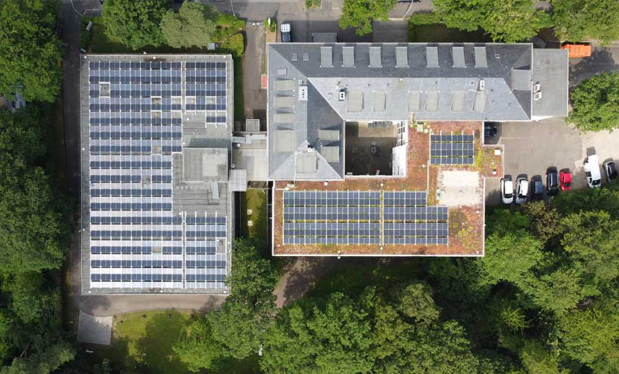
Bild: Mit der neuen Photovoltaikanlage spart Excelitas Stromkosten und leistet einen Beitrag zur Senkung der CO₂-Emissionen

Foto: Robert Fladung

Diese Maßnahme gegen den Klimawandel kann als beispielhaft für andere Unternehmen mit geeigneten Dachflächen gelten. Sie ist für Excelitas kostenneutral, da das Unternehmen die Anlage vom städtischen Energieversorger ESWE least. Die Errichtungskosten amortisieren sich durch die Stromerträge. Das aktuelle Projekt fügt sich in die allgemeinen Bestrebungen von Excelitas zum Klima- und Umweltschutz. Ebenfalls in diesem Jahr wurde das deutsche Tochterunternehmen Qioptiq Photonics GmbH & Co. KG mit Standorten in Feldkirchen, Göttingen, Aßlar und Regen als klimaneutral zertifiziert. Der Prozess zur Verbesserung der Klimabilanz ist fortdauernd und wird ständig durchleuchtet und erweitert. So setzt die Wiesbadener Niederlassung bei Dienstwagen inzwischen vermehrt auf rein elektrisch betriebene Fahrzeuge. Entsprechend wurde die Zahl der E-Ladestationen 2021 auf sechs erhöht. Firmen- und Mitarbeiterwagen werden dort nun direkt mit selbst erzeugtem Solarstrom aufgeladen. Geschäftsführer Martin Lang erklärt: „Die neue Photovoltaikanlage ist ein wesentlicher Baustein zur Reduktion unseres CO₂-Fußabdrucks. Das Projekt ist ein wichtiger Bestandteil unserer Aktivitäten zur ökologischen Zukunftsausrichtung unserer Unternehmungen. Das entspricht auch der Strategie und Philosophie des Gesamtkonzerns Excelitas Technologies. Darüber hinaus fragen auch immer mehr Kunden danach.“

Bilder: | excelitas_wiesbaden_pv-anlage__robert_fladung | Zeichen: | 1943
Dateiname: | DEpm_2021_11-23_pv-anlage-wi | Datum: | 23.11.2021
Tags: | 0 - EXC - Corp; PR-21-33 | gii ID: | 202111005
Über Excelitas Technologies
Excelitas Technologies® Corp. ist ein führender Industrietechnologiehersteller, dessen innovative, marktorientierte Photoniklösungen die hohen Anforderungen von OEM-Kunden und Endanwendern an Beleuchtung, Optik, Optronik, Sensorik, Detektion und Bildgebung erfüllen. Excelitas trägt damit entscheidend zu Kundenerfolgen auf unterschiedlichsten Zielmärkten bei – von Biomedizin über Forschung, Halbleiter, industrielle Fertigung, Sicherheit, Konsumgüter bis hin zu Verteidigung und Luft- und Raumfahrt. Nach dem Erwerb von Qioptiq im Jahr 2013 beschäftigt Excelitas heute mehr als 7500 Mitarbeiter in Nordamerika, Europa und Asien, die sich für Kunden in aller Welt engagieren. Bleiben Sie auf Facebook, LinkedIn, Instagram und Twitter mit Excelitas in Verbindung.
Kontakt:  Excelitas Technologies Corp.  Oliver Neutert  Marketingmanager EMEA und Asien-Pazifik  Feldkirchen (bei München)  Tel.: +49-89-255458-965  E-Mail: oliver.neutert@excelitas.com  Internet: www.excelitas.com |  | gii die Presse-Agentur GmbH  Immanuelkirchstraße 12  10405 Berlin  Tel.: +49-30-538965-0  E-Mail: info@gii.de  Internet: www.gii.de

